BUCHPRÄSENTATION

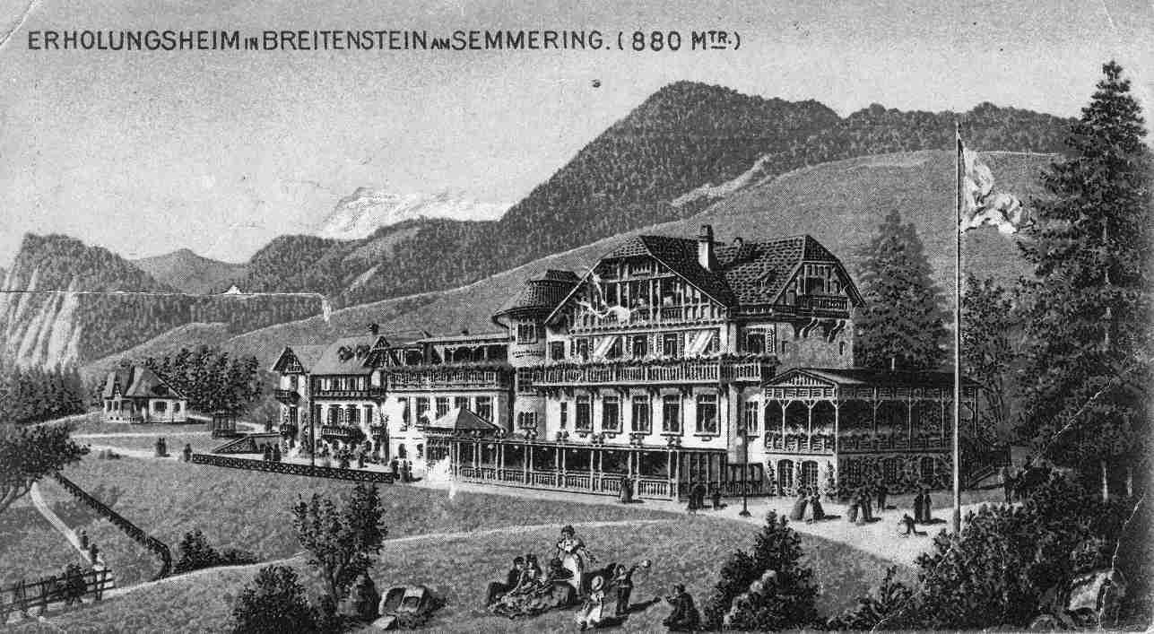
Ansichtskarte, künstlerische Darstellung nach einer Photographie,
Fotocredit: Sammlung Weihs, Abdruck bei Namensnennung honorarfrei

ZERTRÜMMERTE ERINNERUNG AM SEMMERING
Band I "Eine österreichisch-jüdische Geschichte"
(Band II "Die kuriose Geschichte eines Kurortes" erscheint im Frühjahr 2025)
Beide Bände: Verlag der Theodor Kramer Gesellschaft

Autor: RICHARD WEIHS

27. 11. 2024 (18 Uhr 30) Buchpräsentation
Einleitende Worte: Marcus G. Patka / Historiker JMW

Jüdisches Museum Wien: 1010 Wien, Dorotheergasse 11
Platzreservierung empfohlen unter T: +43-1-535 04 31 1512
E-Mail: verena.schrom@jmw.at

PRESSEFOTO-DOWNLOAD: http://www.gamuekl.org
(unter „Literatur“ anklicken)

Bestellung von Presse-Exemplaren des Buches bei geplanter Rezension unter:
office@theodorkramer.at, Fax +43 (1) 729 75 04 oder Tel.: +43 (1) 720 83 84

Wir ersuchen um Berichterstattung und stehen für die Vereinbarung von Interviewterminen und Reservierung von Pressekarten gerne unter Tel. 0699-1-913 14 11 oder E-Mail: service@gamuekl.org zu Ihrer Verfügung.

Mit freundlichen Grüßen,
Gabriele Müller-Klomfar / Pressebetreuung

ZERTRÜMMERTE ERINNERUNG AM SEMMERING

Viele Jahre lang hat der Autor, Musiker und Kabarettist Richard Weihs am Buch über die Geschichte seiner jüdischen Familie gearbeitet. Diese erstreckt sich über vier Generationen und zeichnet ein bewegtes und bewegendes Bild von mehr als hundert Jahren österreichischer Zeitgeschichte. Besonderes Augenmerk gilt dabei der Umgang mit der jüdischen Bevölkerung – daher auch der Untertitel „Eine österreichisch-jüdische Geschichte“.

Eine wichtige Figur ist die Großtante des Autors, Henriette Weiss, die in Breitenstein am Semmering ein berühmtes Sanatorium betrieb. Als Initiatorin und Leiterin mehrerer anderer Heilstätten und sozialer Einrichtungen war sie eine bekannte Persönlichkeit der I. Republik. Der Autor ist bei seinen Recherchen in verschiedenen Archiven auf viele bisher unerschlossene Quellen gestoßen und hat die bizarren Vorgänge um die Enteignung und lange verhinderte Restitution des Sanatoriums umfassend dokumentiert.

Die Mitglieder der Familie wurden von den Nationalsozialisten vertrieben oder ermordet. Darunter befanden sich Prominente wie Leon Kellner, engster Mitstreiter und Nachlassverwalter von Theodor Herzl. Seine Tochter Dora Sophie Kellner war mit dem Philosophen Walter Benjamin verheiratet, der mit ihr öfters zu Gast im Sanatorium am Semmering war. Dort weilten auch immer wieder bedeutende Protagonisten des Roten Wien: Karl Seitz war über viele Jahre Stammgast, weitere Gäste waren Otto Bauer, Friedrich Adler und Otto Glöckel.

Der Vater des Autors war eines der wenigen Familienmitglieder, die nach dem Ende der NS-Schreckensherrschaft nach Österreich zurückkehrten. Dies musste er bitter büßen: Er ging durch ein Komplott der ehemaligen Ariseure seiner Fabrik verlustig und war jahrelang inhaftiert. Außerdem kassierte der österreichische Staat entschädigungslos seine wertvollen Erdöl-Schürflizenzen.

Im letzten Teil des Buches schildert Richard Weihs den steinigen Weg zur Restaurierung der kleinen Villa beim Breitensteiner Sanatorium, dessen riesige Ruine er auf eigene Kosten abreißen lassen musste. Es gelang ihm aber die Errichtung einer Gedenkstätte durchzusetzen und auch die Umbenennung einer nach einem NS-Verbrecher benannten Straße am Semmering.

Seine Recherchen über die Enteignung, Vertreibung und Ermordung der jüdischen BürgerInnen des Semmerings waren so umfangreich, dass sie nächstes Jahr in einem zweiten Band „Die kuriose Geschichte eines Kurortes“ veröffentlicht werden. Bereits heuer konnte Weihs zwei Kapitel und zahlreiche Informationen für das von Dr^{in}. Danielle Spera herausgegebene Buch „Stammgäste – Jüdinnen und Juden am Semmering“ beitragen.

ZERTRÜMMERTE ERINNERUNG AM SEMMERING
Band I "Eine österreichisch-jüdische Geschichte"
Autor: Richard Weihs
Verlag der Theodor Kramer Gesellschaft
ISBN 978-3-903522-22-0 / € 36,00

RICHARD WEIHS
geboren am 6.10.1956 in Wels, OÖ,
seit 1964 in Wien wohnhaft, seit 2004 auch in NÖ.

Seit 1976 als Autor, Musiker und Kabarettist tätig.
Veröffentlichte bisher neun Bücher und neun Tonträger.

Preise: u. a. Luitpold Stern-Förderungspreis, Alfred Gesswein-Literaturpreis, Buchprämie der Literaturabteilung des BKA, zahlreiche Kleinbühnen-Prämien von Stadt und Staat.

Mitglied u. a. bei IG Autoren, Grazer Autorenversammlung und Literaturkreis Podium. Organisierte 25 Jahre lang die Lesereihe „Wilde Worte“.

